营创三征（营口）精细化工有限公司
年产180吨再生活性炭技术改造项目
环境影响评价公众参与说明

营创三征（营口）精细化工有限公司
二零一九年二月

目 录
1 概述 - 1 -
2 首次环境影响评价信息公开情况 - 2 -
2.1 公示方式及日期 - 2 -
2.2 公示内容 - 6 -
2.3 公众反馈意见情况 - 8 -
3 公众参与意见表调查 - 8 -
3.1 公众参与方式 - 8 -
3.2 公众意见处理 - 9 -
4 征求意见稿公示情况 - 9 -
4.1 公示内容及时限 - 9 -
4.2 公示方式 - 10 -
5 其他内容 - 15 -
6 诚信承诺 - 15 -
附件一：环境影响评价公众参与诚信承诺 - 16 -
附件二：问卷调查汇总 17

概述
营创三征（营口）精细化工有限公司本着废旧物资高效综合利用，节约能源，减轻环境污染，减少企业成本，促进可持续发展的重要理念，拟投资1060万元于营创三征（营口）精细化工有限公司厂区内建设年产180吨再生活性炭技术改造项目，本项目占地面积251m²，总建筑面积251m²，新建厂房一座，主要生产设备为活性炭再生及活化一体炉，在运营期间产生废气、设备噪声、废水、固废等环境污染，经过合理有效处理处置，确保污染物达标排放。本次公众参与的目的是了解公众对本项目的意见和建议，在项目建设和营运中尽可能趋利避害，我们需了解当地群众共同关心的环境问题，如废气、废水、噪声、固废污染等影响，便于我们进一步做好该项目的环境影响评价工作。
本次公众参与包括首次环境影响评价信息公开，即先后两次在《营口日报》进行了信息公示；开展了公众参与意见表调查。在环境影响报告书征求意见稿形成后，在营创三征（营口）精细化工有限公司网站平台进行了信息公开，并在《辽沈晚报》进行了2次信息公开，在项目所在地公众易于知悉的场所张贴公告；在环境影响报告书报批前在营创三征（营口）精细化工有限公司网站平台进行了公示报告书全本和公众参与说明。

首次环境影响评价信息公开情况

公示方式及日期
分别在2016年8月16日和2016年11月4日的《营口日报》上进行了信息公示。
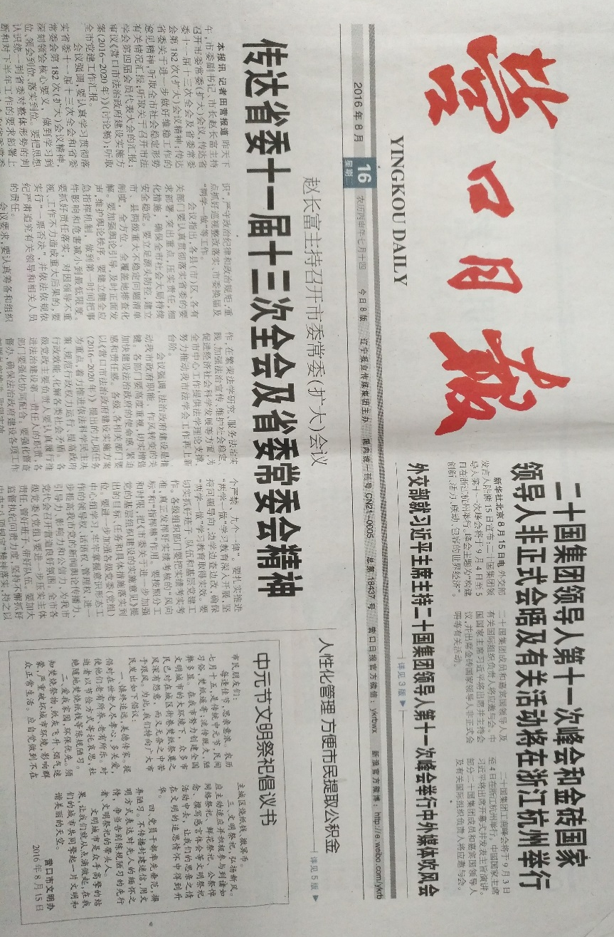
首次公示相关照片如下：
（1）2016年8月16日《营口日报》报纸首页：

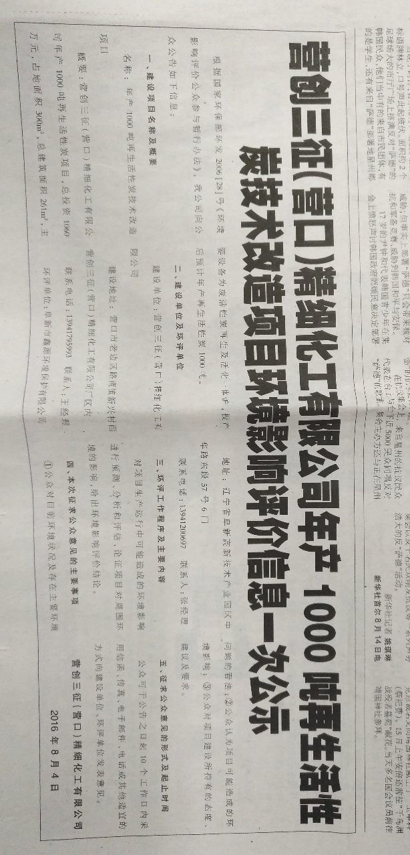
（2）2016年8月16日《营口日报》报纸公示所在页：

信息公示相关照片如下：
（1）2016年11月4日《营口日报》报纸首页：
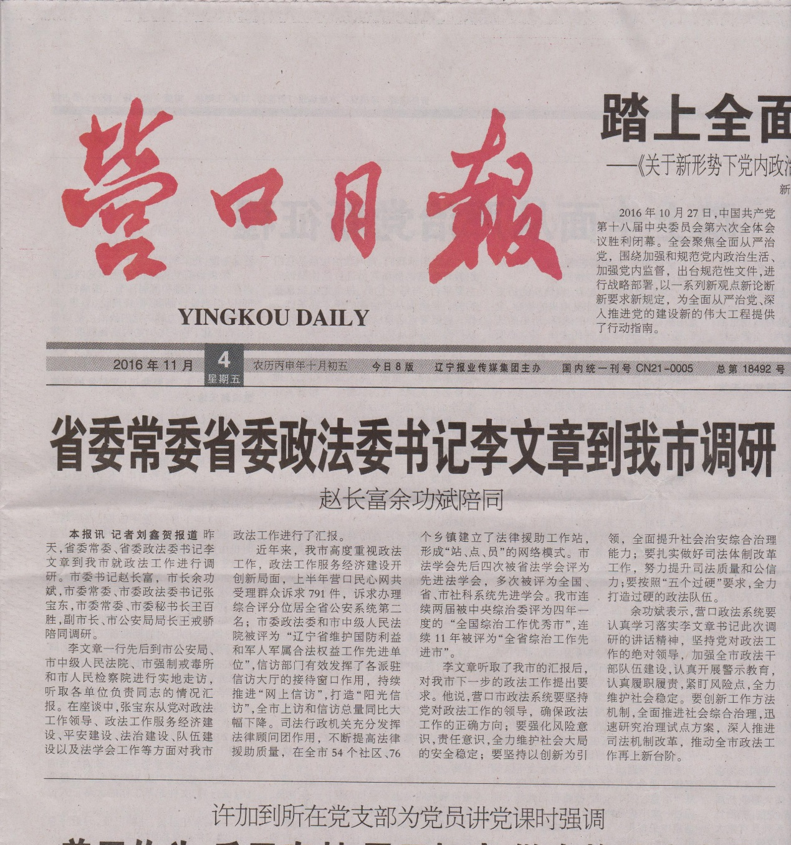

（2）2016年11月4日《营口日报》报纸公示所在页：
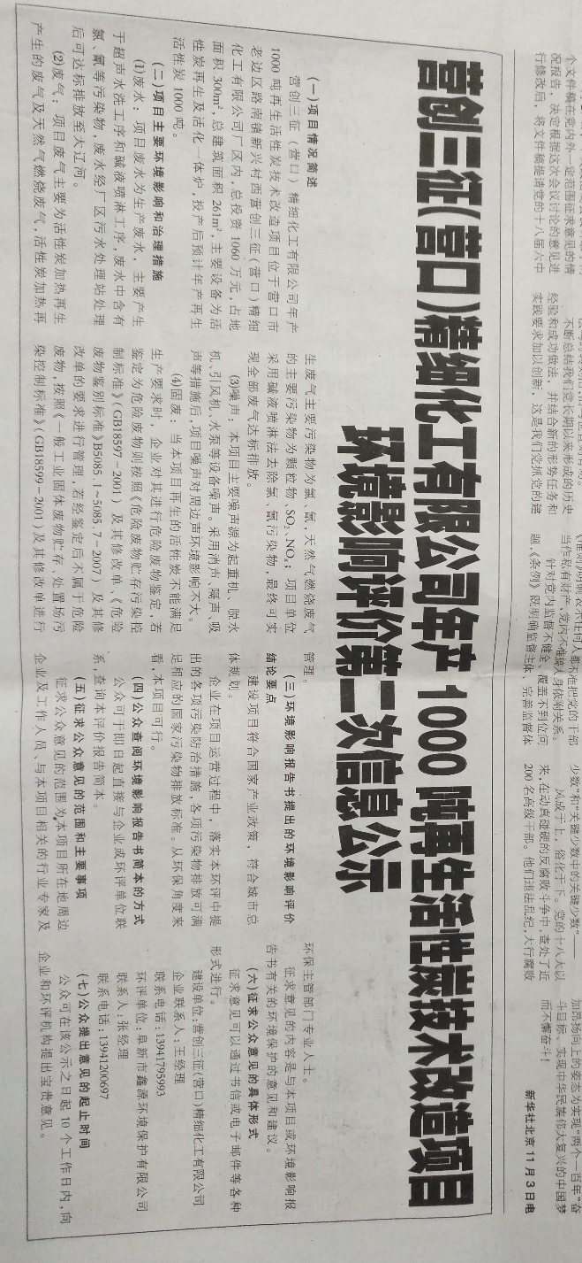

公示内容
（1）第一次公示内容
根据国家环保部环发2006[28]号《环境影响评价公众参与暂行办法》，我公司向公众公告如下信息：
一、建设项目概要
营创三征（营口）精细化工有限公司再生活性炭项目总投资1060万元，占地面积300m²，总建筑面积261m²，主要设备为活性炭再生及活化一体炉。
二、建设单位
建设单位：营创三征（营口）精细化工有限公司
建设地址：营口市老边区路南镇新兴村西营创三征（营口）精细化工有限公司厂区内
联系电话：13941795993 联系人：王经理
三、环评工作程序及主要内容：
对项目生产运行中可能造成的环境影响进行预测、分析和评估，论证项目对周围环境的影响，给出环境影响评价结论。
四、本次征求公众意见的主要事项：
①公众对目前环境状况及存在主要环境问题的看法；②公众认为项目可能造成的环境影响；③公众对项目建设所持有的态度、建议及要求。
五、征求公众意见的形式及起止时间
公众可于公告之日起10个工作日内采用信函、传真、电子邮件、电话或其他适宜的方式向建设单位、环评单位发表意见。
营创三征（营口）精细化工有限公司
2016年8月4日
（2）第二次公示内容
(一)项目情况简述
营创三征（营口）精细化工有限公司再生活性炭技术改造项目位于营口市老边区路南镇新兴村西营创三征（营口）精细化工有限公司厂区内，总投资1060万元，占地面积300m²，总建筑面积261m²，主要设备为活性炭再生及活化一体炉。
(二)项目主要环境影响和治理措施
（1）废水：项目废水为生产废水，主要产生于超声水洗工序和碱液喷淋工序，废水中含有氯、氰等污染物，废水经厂区污水处理站处理后可达标排放至大辽河。
（2）废气：项目废气主要为活性炭加热再生产生的废气及天然气燃烧废气，活性炭加热再生废气主要污染物为氯、氰，天然气燃烧废气的主要污染物为颗粒物、SO₂、NOx；项目单位采用碱液喷淋法去除活性炭加热再生废气中的氯、氰污染物，可实现达标排放，天然气为清洁能源，其燃烧废气可达标排放。
⑶噪声：本项目主要噪声源为脱水机、引风机、水泵等设备噪声。采用消声、隔声、吸声等措施后，项目噪声对周边声环境影响不大。
⑷固废：当本项目再生的活性炭不能满足生产要求时，企业对其进行危险废物鉴定，若鉴定为危险废物则按照《危险废物贮存污染控制标准》（GB18597-2001）及其修改单、《危险废物鉴别标准》B5085.1~5085.7-2007）及其修改单的要求进行管理，若经鉴定后不属于危险废物，按照《一般工业固体废物贮存、处置场污染控制标准》（GB18599-2001）及其修改单进行管理。
(三)环境影响报告书提出的环境影响评价结论要点
建设项目符合国家产业政策，符合城市总体规划。
企业在项目运营过程中，落实本环评中提出的各项污染防治措施，各项污染物排放可满足相应的国家污染物排放标准。从环保角度来看，本项目可行。
(四)公众查阅环境影响报告书简本的方式
公众可于即日起直接与企业或环评单位联系，查询本评价报告简本。
(五)征求公众意见的范围和主要事项
征求公众意见的范围为本项目所在地周边企业及工作人员、与本项目相关的行业专家及环保主管部门专业人士。
征求意见的内容是与本项目或环境影响报告书有关的环境保护的意见和建议。
(六)征求公众意见的具体形式
征求意见可以通过书信或电子邮件等各种形式进行。
建设单位：营创三征（营口）精细化工有限公司
企业联系人：王经理
联系电话：13941795993
(七)公众提出意见的起止时间
公众可在该公示之日起10个工作日内，向企业和环评机构提出宝贵意见。

公众反馈意见情况
公告之日起10个工作日内，未收到公众关于本项目的反馈消息。

公众参与意见表调查

公众参与方式
采用问卷调查方式。调查问卷内容分为两个部分：基本资料和问卷题目；基本资料包括姓名、性别、民族、住址、电话等；问卷题目包括对项目了解程度，担心问题，对生活环境、生产生活、当地卫生事业的影响，是否支持项目及意见建议等。
问卷调查时间为2016年11月26日-2016年12月18日，共发放调查问卷100份，回收98份。问卷调查回收问卷98份，已经全部归档备查。

公众意见处理
公众在问卷中全部支持本项目建设，无反对意见。

征求意见稿公示情况

公示内容及时限
根据《环境影响评价公众参与办法》（生态环境部令第4号），营创三征（营口）精细化工有限公司向公众公告如下信息，符合《环境影响评价公众参与办法》（生态环境部令第4号）相关要求。在公示的10个工作日内未收到公众的信函、公参意见表和电话方式的反馈意见。
具体公示信息如下：
一、环境影响报告书征求意见稿全文网络链接：http://www.ykysfc.com/news/366.html
二、查阅纸质报告书的方式和途径：可联系建设单位查阅纸质报告书。
建设单位：营创三征（营口）精细化工有限公司
联系人：齐长亮 联系电话：15104177668 邮箱：qichangliang@ykysfc.com
三、征求意见的公众范围：公民、法人和其他组织
四、公众提出意见的方式和途径
公众可通过信函、邮件方式联系建设单位提交公众参与意见表或者通过电话方式，反映与建设项目环境影响有关的意见和建议。
五、公众提出意见的起止时间：自公示发布之日起10个工作日内。公众意见表的网络链接：http://www.mee.gov.cn/xxgk2018/xxgk/xxgk01/201810/t20181024_665329.html

公示方式
1、网络公示
在环境影响报告书征求意见稿形成后，2019年2月21日在营创三征（营口）精细化工有限公司网站平台进行了信息公开。公示网址：http://www.ykysfc.com/news/366.html
公示截图如下：

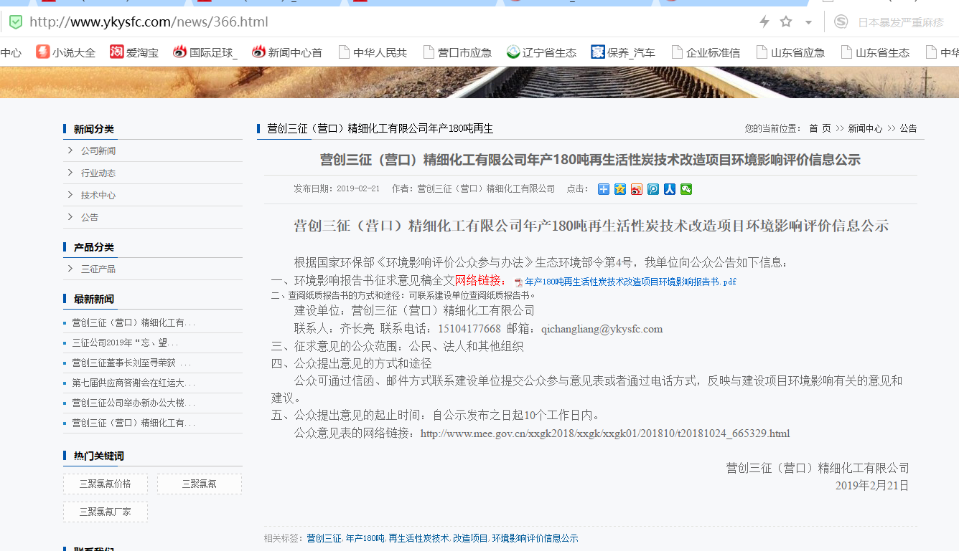

2、报纸公示
2019年2月27日和2月28日营创三征（营口）精细化工有限公司在《辽沈晚报》进行了2次信息公开。报纸截图如下：
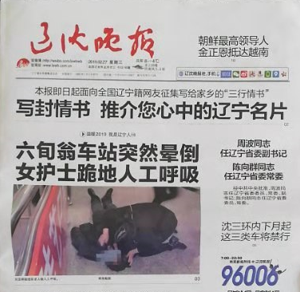

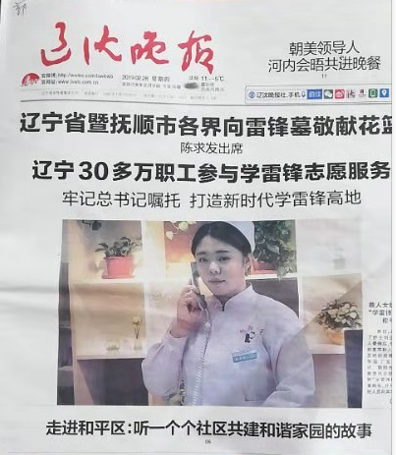

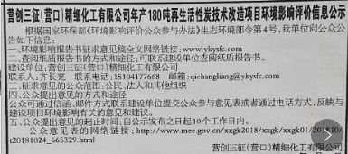

3、张贴公示
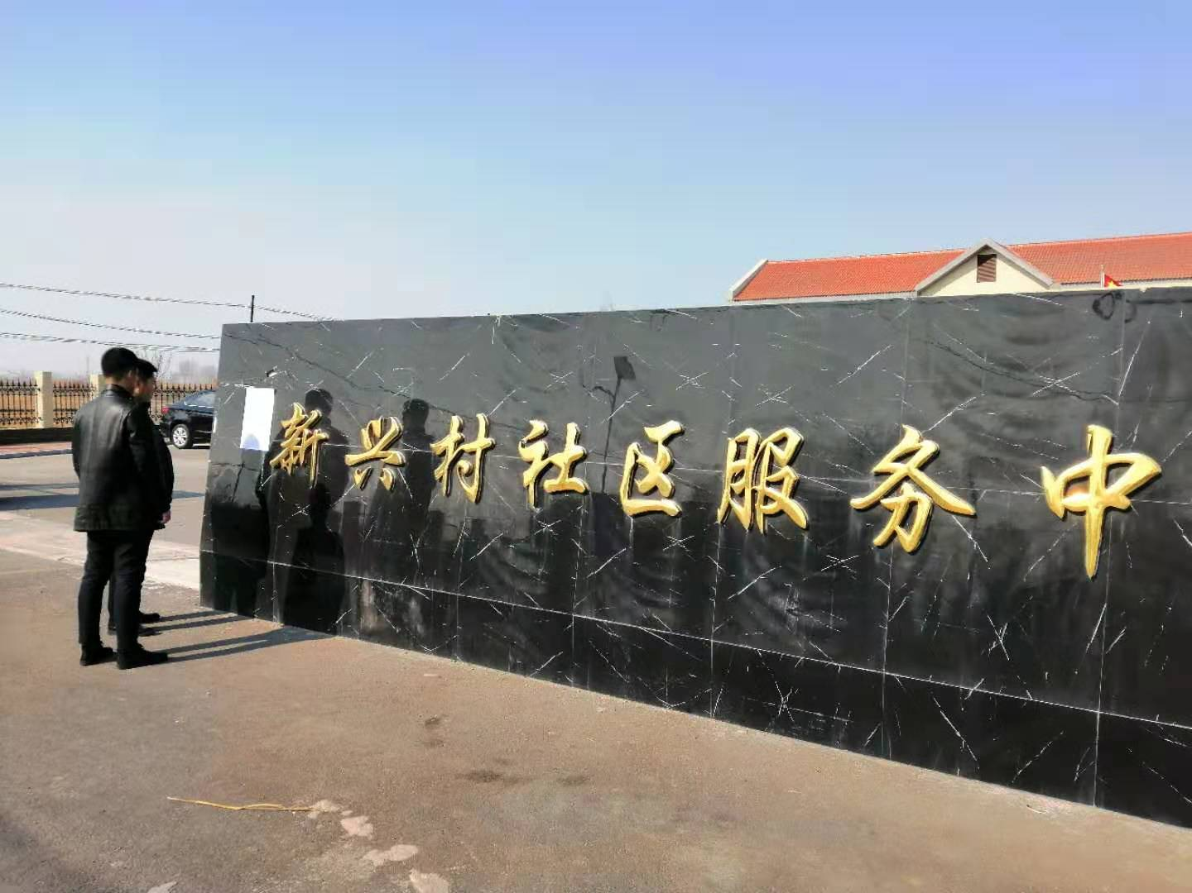
2019年2月25日在营创三征（营口）精细化工有限公司在公司所在地的新兴村社区服务中心和公司厂区正门口进行了张贴信息公开，为所在地公众易于知悉的场所。照片如下：

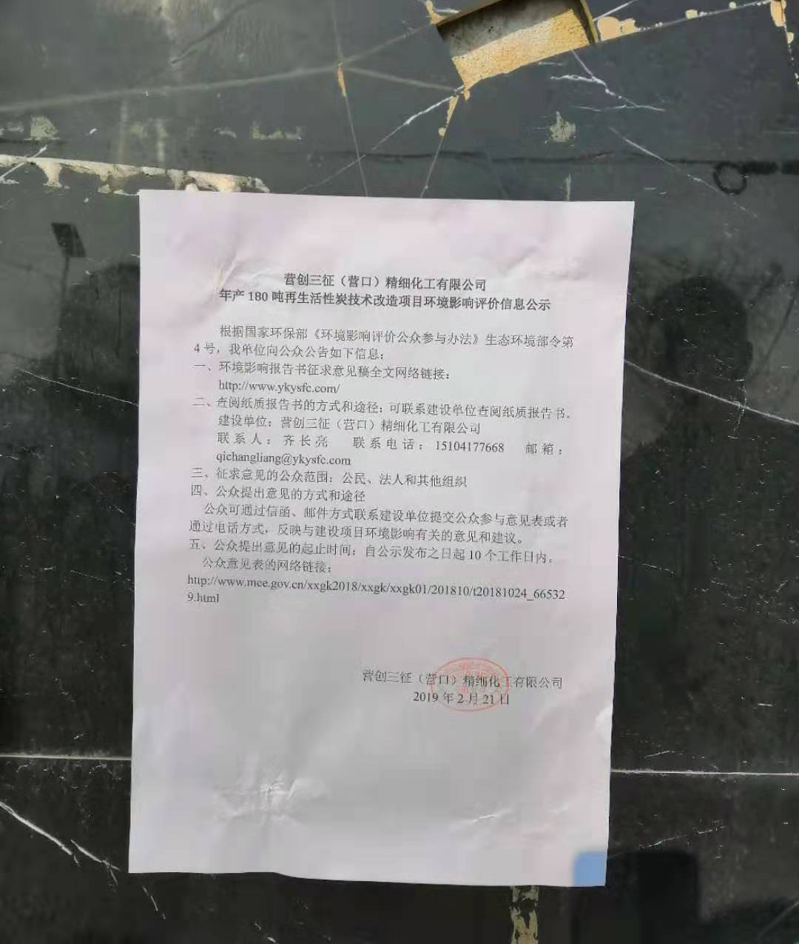

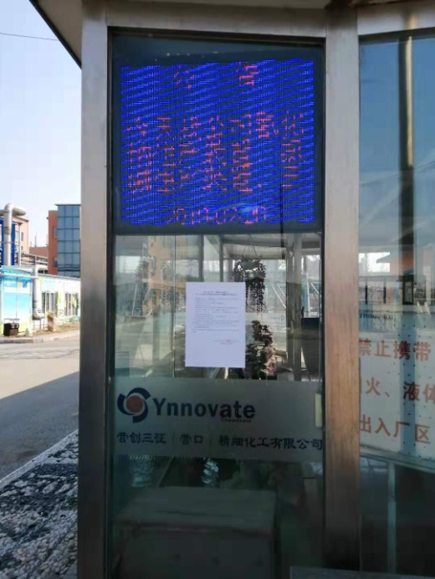

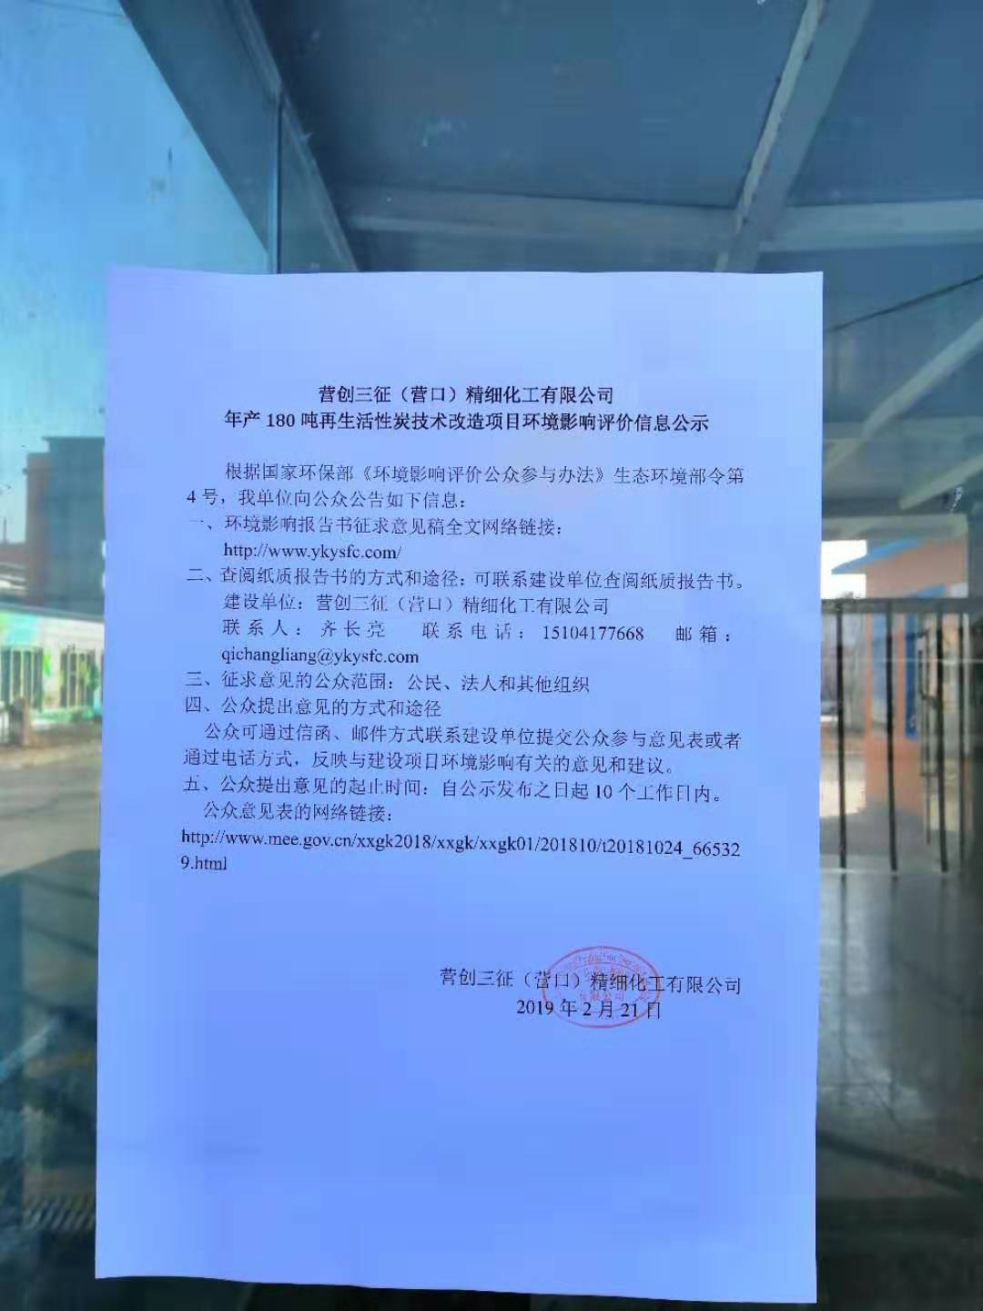

其他内容
公众参与过程中的报纸原件《营口日报》、《辽沈晚报》和98份公众参与意见表等均已存档备查。

诚信承诺
见“附件一：环境影响评价公众参与诚信承诺”

附件一：环境影响评价公众参与诚信承诺

营创三征（营口）精细化工有限公司年产180吨再生活性炭技术改造项目环境影响评价公众参与诚信承诺
我单位已按照《环境影响评价公众参与办法》（生态环境部令第4号）要求，在营创三征（营口）精细化工有限公司年产180吨再生活性炭技术改造项目环境影响报告书编制阶段开展了公众参与公众，在环境影响报告书中充分采纳了公众提出的与环境影响相关的合理意见，并按照要求编制了公众参与说明。
我单位承诺，本次提交的《营创三征（营口）精细化工有限公司年产180吨再生活性炭技术改造项目环境影响评价公众参与说明》内容客观、真实，未包含依法不得公开的国家秘密、商业秘密、个人隐私。如存在弄虚作假、隐瞒欺骗等情况及由此导致的一切后果由营创三征（营口）精细化工有限公司承担全部责任。
承诺单位：营创三征（营口）精细化工有限公司
承诺时间：2019年2月25日

附件二：问卷调查汇总
序号 | 姓名 | 性别 | 年龄 | 民族 | 居住地址 | 文化程度 | 方位 | 联系电话 | 住所距离 | 了解程度 | 担心问题 | 废气的影响 | 废水的影响 | 噪声的影响 | 是否支持项目 | 意见建议
1 | 张峰 | 男 | 30-40岁 | 汉 | 新兴村 | 初中 | 东 | 13898757727 | 500-1000米 | 了解 | 环境风险 | 影响较轻 | 影响较轻 | 影响较轻 | 支持 | 无
2 | 袁德全 | 男 | 40-50岁 | 汉 | 新兴村 | 初中 | 东 | 13840706544 | 500-1000米 | 了解 | 环境风险 | 影响较轻 | 影响较轻 | 影响较轻 | 支持 | 无
3 | 刘风家 | 男 | 50岁以上 | 汉 | 新兴村 | 初中 | 东 | 13841777355 | 500-1000米 | 了解 | 环境风险 | 影响较轻 | 影响较轻 | 影响较轻 | 支持 | 无
4 | 于勇 | 男 | 40-50岁 | 汉 | 大兴 | 初中 | 北 | 15841723000 | 1000米以上 | 了解 | 废水 | 没有影响 | 没有影响 | 没有影响 | 支持 | 无
5 | 佟玉香 | 女 | 50岁以上 | 汉 | 大兴村 | 中专 | 北 | 13130551326 | 1000米以上 | 了解 | 废气 | 没有影响 | 没有影响 | 没有影响 | 支持 | 无
6 | 李静 | 女 |  | 汉 | 大兴村 | 初中 | 北 | 13614172365 | 1000米以上 | 了解 | 废气 | 没有影响 | 没有影响 | 没有影响 | 支持 | 无
7 | 泰世娟 | 女 | 40-50岁 | 汉 | 大兴村 | 初中 | 北 | 15840784353 | 1000米以上 | 了解 | 无 | 没有影响 | 没有影响 | 没有影响 | 支持 | 无
8 | 于刚 | 男 | 30-40岁 | 汉 | 新兴村 | 初中 | 东 | 13941712442 | 1000米以上 | 了解 | 环境风险 | 影响较轻 | 影响较轻 | 影响较轻 | 支持 | 无
9 | 张思和 | 男 | 50岁以上 | 汉 | 新兴村 | 初中 | 东 | 13654171207 | 500-1000米 | 了解 | 环境风险 | 影响较轻 | 影响较轻 | 影响较轻 | 支持 | 无
10 | 董延芬 | 女 | 50岁以上 | 汉 | 大兴村 | 初中 | 北 | 15134254006 | 1000米以上 | 了解 | 废水 | 没有影响 | 没有影响 | 没有影响 | 支持 | 无
11 | 于林士 | 男 | 50岁以上 | 汉 | 大兴村 | 初中 | 北 | 13840728753 | 1000米以上 | 了解 | 废水 | 没有影响 | 没有影响 | 没有影响 | 支持 | 无
12 | 董艳杰 | 男 | 40-50岁 | 汉 | 大兴村 | 初中 | 北 | 15714178405 | 1000米以上 | 了解 | 废气 | 没有影响 | 没有影响 | 没有影响 | 支持 | 无
13 | 于辉 | 男 | 30-40岁 | 汉 | 大兴村 | 初中 | 北 | 13941747784 | 1000米以上 | 了解 | 废气 | 没有影响 | 没有影响 | 没有影响 | 支持 | 无
14 | 于水世 | 男 | 50岁以上 | 汉 | 大兴村 | 初中 | 北 | 13941749789 | 1000米以上 | 了解 | 废气 | 没有影响 | 没有影响 | 没有影响 | 支持 | 无
15 | 邱林 | 男 | 50岁以上 | 汉 | 大兴村 | 初中 | 北 | 0417-3817165 | 1000米以上 | 了解 | 废气 | 没有影响 | 没有影响 | 没有影响 | 支持 | 无
16 | 李梅 | 女 | 50岁以上 | 汉 | 大兴村 | 初中 | 北 | 0417-3817165 | 1000米以上 | 了解 | 废气 | 没有影响 | 没有影响 | 没有影响 | 支持 | 无
17 | 李清 | 女 | 50岁以上 | 汉 | 大兴村 | 初中 | 北 | 13464739930 | 1000米以上 | 了解 | 废气 | 没有影响 | 没有影响 | 没有影响 | 支持 | 无
18 | 王丽丹 | 女 | 50岁以上 | 汉 | 大兴村 | 初中 | 北 | 18241745905 | 1000米以上 | 了解 | 废气 | 没有影响 | 没有影响 | 没有影响 | 支持 | 无
19 | 王福生 | 男 | 50岁以上 | 汉 | 大兴村 | 初中 | 北 | 13464721031 | 1000米以上 | 了解 | 废气 | 没有影响 | 没有影响 | 没有影响 | 支持 | 无
20 | 张志忠 | 男 | 50岁以上 | 汉 | 大兴村 | 初中 | 北 | 15141728589 | 1000米以上 | 了解 | 废气 | 没有影响 | 没有影响 | 没有影响 | 支持 | 无
21 | 孙凯 | 男 | 30-40岁 | 汉 | 大兴村 | 初中 | 北 | 15041718255 | 1000米以上 | 了解 | 废气 | 没有影响 | 没有影响 | 没有影响 | 支持 | 无
22 | 孙军 | 女 | 40-50岁 | 汉 | 大兴村 | 初中 | 北 | 13841715760 | 1000米以上 | 了解 | 废气 | 没有影响 | 没有影响 | 没有影响 | 支持 | 无
23 | 王吉延 | 男 | 50岁以上 | 汉 | 大兴村 | 初中 | 北 | 13614171109 | 1000米以上 | 了解 | 废气 | 没有影响 | 没有影响 | 没有影响 | 支持 | 无
24 | 孙玉兰 | 女 | 40-50岁 | 汉 | 大兴村 | 初中 | 北 | 13614073116 | 1000米以上 | 了解 | 废气 | 没有影响 | 没有影响 | 没有影响 | 支持 | 无
25 | 荣丽艳 | 女 | 50岁以上 | 汉 | 大兴村 | 初中 | 北 | 13614171109 | 1000米以上 | 了解 | 废气 | 没有影响 | 没有影响 | 没有影响 | 支持 | 无
26 | 刘兆国 | 男 | 40-50岁 | 汉 | 大兴村 | 初中 | 北 | 15042742598 | 1000米以上 | 了解 | 废气 | 没有影响 | 没有影响 | 没有影响 | 支持 | 无
27 | 刘家忠 | 男 | 50岁以上 | 汉 | 大兴村 | 初中 | 北 | 0417-3817168 | 1000米以上 | 了解 | 废气 | 没有影响 | 没有影响 | 没有影响 | 支持 | 无
28 | 刘文双 | 男 | 40-50岁 | 汉 | 大兴村 | 初中 | 北 | 15141787668 | 1000米以上 | 了解 | 废气 | 没有影响 | 没有影响 | 没有影响 | 支持 | 无
29 | 魏凤阳 | 男 | 50岁以上 | 汉 | 大兴村 | 大专 | 北 | 13940714824 | 1000米以上 | 了解 | 废气 | 没有影响 | 没有影响 | 没有影响 | 支持 | 无
30 | 王志安 | 男 | 50岁以上 | 汉 | 大兴村 | 初中 | 北 | 13130551326 | 1000米以上 | 了解 | 废气 | 没有影响 | 没有影响 | 没有影响 | 支持 | 无

序号 | 姓名 | 性别 | 年龄 | 民族 | 居住地址 | 文化程度 | 方位 | 联系电话 | 住所距离 | 了解程度 | 担心问题 | 废气的影响 | 废水的影响 | 噪声的影响 | 是否支持项目 | 意见建议
31 | 李洪胜 | 男 | 40-50岁 | 汉 | 大兴村 | 初中 | 北 | 13614172365 | 1000米以上 | 了解 | 无 | 没有影响 | 没有影响 | 没有影响 | 支持 | 无
32 | 房凤凯 | 男 | 40-50岁 | 汉 | 大兴村 | 初中 | 北 | 13941740202 | 1000米以上 | 了解 | 废气 | 没有影响 | 没有影响 | 没有影响 | 支持 | 无
33 | 刘家成 | 男 | 50岁以上 | 汉 | 大兴村 | 初中 | 北 | 15140766924 | 1000米以上 | 了解 | 废气 | 没有影响 | 没有影响 | 没有影响 | 支持 | 无
34 | 王丽娜 | 女 | 40-50岁 | 汉 | 大兴村 | 初中 | 北 | 13941789309 | 1000米以上 | 了解 | 废气 | 没有影响 | 没有影响 | 没有影响 | 支持 | 无
35 | 孙迅 | 男 | 40-50岁 | 汉 | 大兴村 | 初中 | 北 | 15840704758 | 1000米以上 | 了解 | 废气 | 没有影响 | 没有影响 | 没有影响 | 支持 | 无
36 | 孙斌 | 男 | 40-50岁 | 汉 | 大兴村 | 初中 | 北 | 15840740292 | 1000米以上 | 了解 | 废气 | 没有影响 | 没有影响 | 没有影响 | 支持 | 无
37 | 徐宝福 | 男 | 40-50岁 | 汉 | 大兴村 | 初中 | 北 | 1314073116 | 1000米以上 | 了解 | 废气 | 没有影响 | 没有影响 | 没有影响 | 支持 | 无
38 | 张广 | 男 | 40-50岁 | 汉 | 大兴村 | 初中 | 北 | 0417-3816329 | 1000米以上 | 了解 | 废气 | 没有影响 | 没有影响 | 没有影响 | 支持 | 无
39 | 王秋荣 | 女 | 40-50岁 | 汉 | 大兴村 | 初中 | 北 | 13614172365 | 1000米以上 | 了解 | 废气 | 没有影响 | 没有影响 | 没有影响 | 支持 | 无
40 | 胡圣慧 | 女 | 30-40岁 | 汉 | 大兴村 | 初中 | 北 | 13130551326 | 1000米以上 | 了解 | 无 | 没有影响 | 没有影响 | 没有影响 | 支持 | 无
41 | 王莹 | 女 | 40-50岁 | 汉 | 大兴村 | 初中 | 北 | 18241745905 | 1000米以上 | 了解 | 废气 | 没有影响 | 没有影响 | 没有影响 | 支持 | 无
42 | 孙玉国 | 男 | 40-50岁 | 汉 | 大兴村 | 初中 | 北 | 13841715760 | 1000米以上 | 了解 | 废气 | 没有影响 | 没有影响 | 没有影响 | 支持 | 无
43 | 王敏 | 男 | 30-40岁 | 汉 | 大兴村 | 初中 | 北 | 15041718255 | 1000米以上 | 了解 | 废气 | 没有影响 | 没有影响 | 没有影响 | 支持 | 无
44 | 孙成书 | 男 | 50岁以上 | 汉 | 大兴村 | 初中 | 北 | 13941719813 | 1000米以上 | 了解 | 废气 | 没有影响 | 没有影响 | 没有影响 | 支持 | 无
45 | 李广旭 | 男 | 30岁以上 | 汉 | 大兴村 | 初中 | 北 | 13614172365 | 1000米以上 | 了解 | 废气 | 没有影响 | 没有影响 | 没有影响 | 支持 | 无
46 | 韩兰 | 女 | 40-50岁 | 汉 | 大兴村 | 初中 | 北 | 13079477668 | 1000米以上 | 了解 | 废气 | 没有影响 | 没有影响 | 没有影响 | 支持 | 无
47 | 房凤学 | 男 | 50岁以上 | 汉 | 大兴村 | 初中 | 北 | 18241737668 | 1000米以上 | 了解 | 废气 | 没有影响 | 没有影响 | 没有影响 | 支持 | 无
48 | 祝丽娜 | 女 | 40-50岁 | 汉 | 大兴村 | 初中 | 北 | 15009871738 | 1000米以上 | 了解 | 废气 | 没有影响 | 没有影响 | 没有影响 | 支持 | 无
49 | 孙涛 | 男 | 40-50岁 | 汉 | 大兴村 | 初中 | 北 | 15009871738 | 1000米以上 | 了解 | 废气 | 没有影响 | 没有影响 | 没有影响 | 支持 | 无
50 | 刘兆辰 | 男 | 40-50岁 | 汉 | 大兴村 | 初中 | 北 | 15184179968 | 1000米以上 | 了解 | 废气 | 没有影响 | 没有影响 | 没有影响 | 支持 | 无
51 | 田娜 | 女 | 30-40岁 | 汉 | 大兴村 | 初中 | 北 | 18341701931 | 1000米以上 | 了解 | 废气 | 没有影响 | 没有影响 | 没有影响 | 支持 | 无
52 | 张福利 | 男 | 30-40岁 | 汉 | 新兴村 | 初中 | 东 | 13654179829 | 1000米以上 | 了解 | 环境风险 | 影响较轻 | 影响较轻 | 影响较轻 | 支持 | 无
53 | 胡松 | 男 | 30-40岁 | 汉 | 新兴村 | 初中 | 东 | 18340661099 | 1000米以上 | 了解 | 废气 | 影响较轻 | 影响较轻 | 影响较轻 | 支持 | 无
54 | 张泽 | 女 | 40-50岁 | 汉 | 新兴村 | 初中 | 东 | 13840704634 | 1000米以上 | 了解 | 环境风险 | 影响较轻 | 影响较轻 | 影响较轻 | 支持 | 无
55 | 马丽丽 | 女 | 40-50岁 | 汉 | 新兴村 | 初中 | 东 | 18341772755 | 500-1000米 | 了解 | 环境风险 | 影响较轻 | 影响较轻 | 影响较轻 | 支持 | 无
56 | 吴平 | 女 | 30-40岁 | 汉 | 新兴村 | 初中 | 东 | 13841746470 | 1000米以上 | 了解 | 废气 | 没有影响 | 没有影响 | 没有影响 | 支持 | 无
57 | 杨春田 | 男 | 40-50岁 | 汉 | 新兴村 | 初中 | 东 | 15124238918 | 1000米以上 | 了解 | 环境风险 | 没有影响 | 没有影响 | 没有影响 | 支持 | 无
58 | 张欣桐 | 女 | 30岁以上 | 汉 | 大兴村 | 初中 | 东 | 13390416669 | 500-1000米 | 了解 | 环境风险 | 影响较轻 | 影响较轻 | 影响较轻 | 支持 | 无
59 | 王亚玲 | 女 | 40-50岁 | 汉 | 新兴村 | 初中 | 东 | 13941774578 | 1000米以上 | 了解 | 环境风险 | 影响较轻 | 影响较轻 | 影响较轻 | 支持 | 无
60 | 胡振玉 | 男 | 50岁以上 | 汉 | 新兴村 | 初中 | 东 | 13941785802 | 1000米以上 | 了解 | 废气 | 影响较轻 | 影响较轻 | 影响较轻 | 支持 | 无
61 | 李广 | 男 | 40-50岁 | 汉 | 新兴村 | 初中 | 东 | 13940727974 | 500-1000米 | 了解 | 环境风险 | 影响较轻 | 影响较轻 | 影响较轻 | 支持 | 无
62 | 高景丰 | 男 | 40-50岁 | 汉 | 新兴村 | 初中 | 东 | 15104179485 | 500-1000米 | 了解 | 环境风险 | 影响较轻 | 影响较轻 | 影响较轻 | 支持 | 无
序号 | 姓名 | 性别 | 年龄 | 民族 | 居住地址 | 文化程度 | 方位 | 联系电话 | 住所距离 | 了解程度 | 担心问题 | 废气的影响 | 废水的影响 | 噪声的影响 | 是否支持项目 | 意见建议
63 | 魏征 | 女 | 40-50岁 | 汉 | 新兴村 | 初中 | 东 | 13940727994 | 500-1000米 | 了解 | 环境风险 | 影响较轻 | 影响较轻 | 影响较轻 | 支持 | 无
64 | 尹洪玉 | 女 | 30-40岁 | 汉 | 新兴村 | 初中 | 东 | 13614179118 | 1000米以上 | 了解 | 废气 | 影响较轻 | 影响较轻 | 没有影响 | 支持 | 无
65 | 董晓庆 | 女 | 30岁以上 | 汉 | 大兴村 | 初中 | 东 | 13840799720 | 500-1000米 | 了解 | 环境风险 | 影响较轻 | 影响较轻 | 影响较轻 | 支持 | 无
66 | 陈树贵 | 男 | 50岁以上 | 汉 | 新兴村 | 初中 | 东 | 18740247059 | 1000米以上 | 了解 | 环境风险 | 影响较轻 | 影响较轻 | 影响较轻 | 支持 | 无
67 | 李亲柞 | 男 | 50岁以上 | 汉 | 新兴村 | 初中 | 东 | 15041734459 | 500-1000米 | 了解 | 环境风险 | 影响较轻 | 影响较轻 | 影响较轻 | 支持 | 无
68 | 和守金 | 男 | 50岁以上 | 汉 | 新兴村 | 初中 | 东 | 13704178084 | 1000米以上 | 了解 | 环境风险 | 影响较轻 | 影响较轻 | 影响较轻 | 支持 | 无
69 | 苏义 | 男 | 30岁以下 | 汉 | 新兴村 | 初中 | 东 | 15141702805 | 500-1000米 | 了解 | 环境风险 | 影响较轻 | 影响较轻 | 影响较轻 | 支持 | 无
70 | 刘福军 | 男 | 30岁以下 | 汉 | 新兴村 | 初中 | 东 | 15904177205 | 500-1000米 | 了解 | 环境风险 | 影响较轻 | 影响较轻 | 影响较轻 | 支持 | 无
71 | 高全 | 男 | 50岁以上 | 汉 | 新兴村 | 初中 | 东 | 2139332 | 500-1000米 | 了解 | 环境风险 | 影响较轻 | 影响较轻 | 影响较轻 | 支持 | 无
72 | 杨丽芒 | 女 | 30岁以下 | 汉 | 新兴村 | 初中 | 东 | 18241727496 | 1000米以上 | 了解 | 环境风险 | 影响较轻 | 影响较轻 | 影响较轻 | 支持 | 无
73 | 刘永福 | 男 | 40-50岁 | 汉 | 新兴村 | 初中 | 东 | 15140715349 | 1000米以上 | 了解 | 废气险 | 影响较轻 | 影响较轻 | 影响较轻 | 支持 | 无
74 | 李宪国 | 男 | 50岁以上 | 汉 | 新兴村 | 初中 | 东 | 3817718 | 500-1000米 | 了解 | 环境风险 | 影响较轻 | 影响较轻 | 影响较轻 | 支持 | 无
75 | 张恩风 | 男 | 50岁以上 | 汉 | 新兴村 | 初中 | 东 | 13204170975 | 500-1000米 | 了解 | 环境风险 | 影响较轻 | 影响较轻 | 影响较轻 | 支持 | 无
76 | 胡淑敏 | 女 | 50岁以上 | 汉 | 新兴村 | 初中 | 东 | 15041729883 | 1000米以上 | 了解 | 环境风险 | 影响较轻 | 影响较轻 | 影响较轻 | 支持 | 无
77 | 周敏 | 女 | 40-50岁 | 汉 | 新兴村 | 初中 | 东 | 15940706069 | 1000米以上 | 了解 | 废气 | 影响较轻 | 影响较轻 | 影响较轻 | 支持 | 无
78 | 孙淑香 | 女 | 50岁以上 | 汉 | 新兴村 | 初中 | 东 | 213866 | 500-1000米 | 了解 | 环境风险 | 影响较轻 | 影响较轻 | 影响较轻 | 支持 | 无
79 | 张悬华 | 男 | 50岁以上 | 汉 | 新兴村 | 初中 | 东 | 15204179378 | 500-1000米 | 了解 | 噪声 | 影响较轻 | 影响较轻 | 影响较轻 | 支持 | 无
80 | 张喜全 | 男 | 50岁以上 | 汉 | 新兴村 | 初中 | 东 | 13470209788 | 1000米以上 | 了解 | 环境风险 | 影响较轻 | 影响较轻 | 影响较轻 | 支持 | 无
81 | 赵宇 | 男 | 50岁以上 | 汉 | 新兴村 | 初中 | 东 | 13941710582 | 500-1000米 | 了解 | 噪声 | 影响较轻 | 影响较轻 | 影响较轻 | 支持 | 无
82 | 张忠思 | 男 | 50岁以上 | 汉 | 新兴村 | 初中 | 东 | 13840782274 | 500-1000米 | 了解 | 环境风险 | 影响较轻 | 影响较轻 | 影响较轻 | 支持 | 无
83 | 尹洪生 | 男 | 30-40岁 | 汉 | 新兴村 | 初中 | 东 | 15940791468 | 1000米以上 | 了解 | 环境风险 | 影响较轻 | 影响较轻 | 影响较轻 | 支持 | 无
84 | 孙军 | 男 | 30-40岁 | 汉 | 新兴村 | 初中 | 东 | 15141715657 | 500-1000米 | 了解 | 环境风险 | 影响较轻 | 影响较轻 | 影响较轻 | 支持 | 无
85 | 于娜 | 女 | 30-40岁 | 汉 | 新兴村 | 初中 | 东 | 13941791198 | 1000米以上 | 了解 | 环境风险 | 影响较轻 | 影响较轻 | 影响较轻 | 支持 | 无
86 | 孙帆 | 女 | 30岁以下 | 汉 | 新兴村 | 初中 | 东 | 15604177023 | 500-1000米 | 了解 | 环境风险 | 影响较轻 | 影响较轻 | 影响较轻 | 支持 | 无
87 | 李伟 | 男 | 50岁以上 | 汉 | 新兴村 | 初中 | 东 | 15042726185 | 500-1000米 | 了解 | 环境风险 | 影响较轻 | 影响较轻 | 影响较轻 | 支持 | 无
88 | 胡玉辉 | 男 | 50岁以上 | 汉 | 新兴村 | 初中 | 东 | 15184162862 | 500-1000米 | 了解 | 环境风险 | 影响较轻 | 影响较轻 | 影响较轻 | 支持 | 无
89 | 宫久云 | 男 | 50岁以上 | 汉 | 新兴村 | 初中 | 东 | 18841725711 | 500-1000米 | 了解 | 环境风险 | 影响较轻 | 影响较轻 | 影响较轻 | 支持 | 无
90 | 刘永强 | 男 | 30岁以下 | 汉 | 新兴村 | 初中 | 东 | 15140715349 | 1000米以上 | 了解 | 废气 | 影响较轻 | 影响较轻 | 影响较轻 | 支持 | 无
91 | 刘君 | 女 | 40-50岁 | 汉 | 新兴村 | 初中 | 东 | 2139591 | 500-1000米 | 了解 | 环境风险 | 影响较轻 | 影响较轻 | 影响较轻 | 支持 | 无
92 | 刘永奇 | 男 | 50岁以上 | 汉 | 新兴村 | 初中 | 东 | 15940705239 | 500-1000米 | 了解 | 环境风险 | 影响较轻 | 影响较轻 | 影响较轻 | 支持 | 无

序号 | 姓名 | 性别 | 年龄 | 民族 | 居住地址 | 文化程度 | 方位 | 联系电话 | 住所距离 | 了解程度 | 担心问题 | 废气的影响 | 废水的影响 | 噪声的影响 | 是否支持项目 | 意见建议
93 | 王忠颜 | 男 | 40-50岁 | 汉 | 新兴村 | 初中 | 东 | 15140701240 | 500-1000米 | 了解 | 环境风险 | 影响较轻 | 影响较轻 | 影响较轻 | 支持 | 无
94 | 王宪仁 | 男 | 50岁以上 | 汉 | 新兴村 | 初中 | 东 | 15804179924 | 500-1000米 | 了解 | 环境风险 | 影响较轻 | 影响较轻 | 影响较轻 | 支持 | 无
95 | 孙宗 | 男 | 40-50岁 | 汉 | 新兴村 | 初中 | 东 | 13464726162 | 500-1000米 | 了解 | 环境风险 | 影响较轻 | 影响较轻 | 影响较轻 | 支持 | 无
96 | 刘颖 | 女 | 30岁以下 | 汉 | 大兴村 | 初中 | 北 | 13079477668 | 1000米以上 | 了解 | 废气 | 没有影响 | 没有影响 | 没有影响 | 支持 | 无
97 | 刘兆宏 | 男 | 40-50岁 | 汉 | 大兴村 | 初中 | 北 | 15184179968 | 1000米以上 | 了解 | 废气 | 没有影响 | 没有影响 | 没有影响 | 支持 | 无
98 | 胥成武 | 男 | 50岁以上 | 汉 | 新兴村 | 初中 | 东 | 13074435120 | 1000米以上 | 了解 | 环境风险 | 影响较轻 | 影响较轻 | 影响较轻 | 支持 | 无

